ERZURUM TEKNİK ÜNİVERSİTESİ
İŞ SAĞLIĞI VE GÜVENLİĞİ KOORDİNATÖRLÜĞÜ
TOKSİK MADDELERLE ÇALIŞIRKEN DİKKAT EDİLMESİ GEREKEN SAĞLIK VE GÜVENLİK ÖNLEMİ
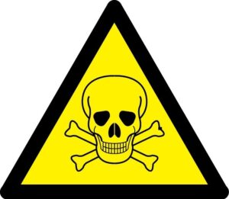
TEHLİKE
1.Ölümcül olabilir veya kalıcı hasara neden olabilir.
2.Deri veya gözde yanık oluşturabilir.
KORUYUCU ÖNLEMLER
1.Göz ve deri temasını önlemek için kkd kullanınız.
2.Çeker ocak ve maske kullanınız.
3.İşiniz bitince ellerinizi mutlaka yıkayınız.
4.Ayrı bölmelerde ve kilit altında tutulmalıdır. Bu maddelere erişim izni olanlar belirlenmeli ve stok envanteri yakından izlenmelidir.
5.Toksik kimyasallar lavaboya dökülmemelidir. Bunların su ekosistemine çok ciddi zarar verdiği unutulmamalıdır.

